Git

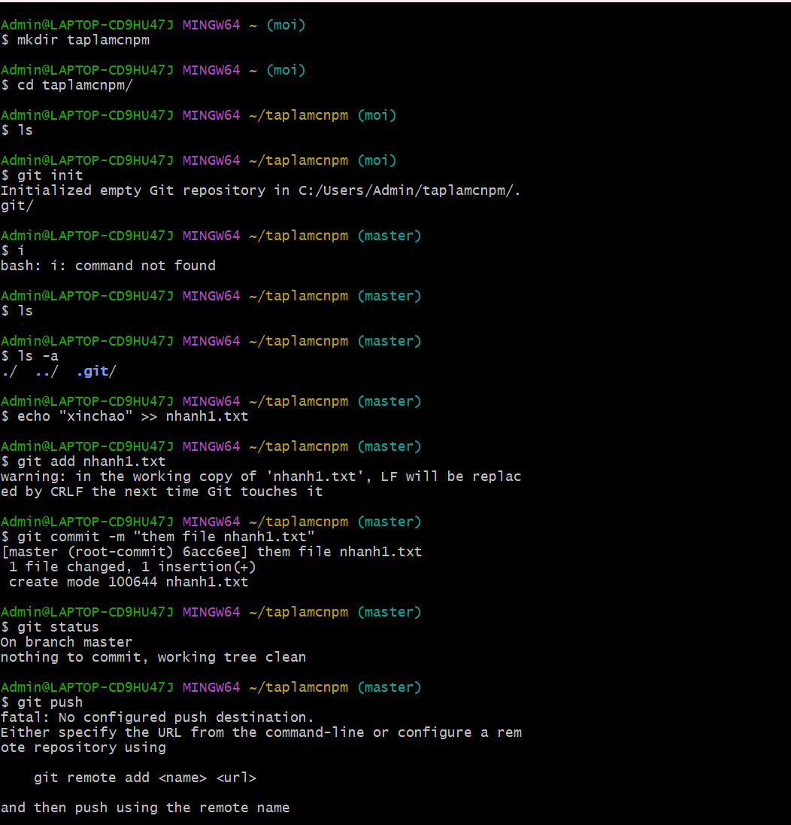

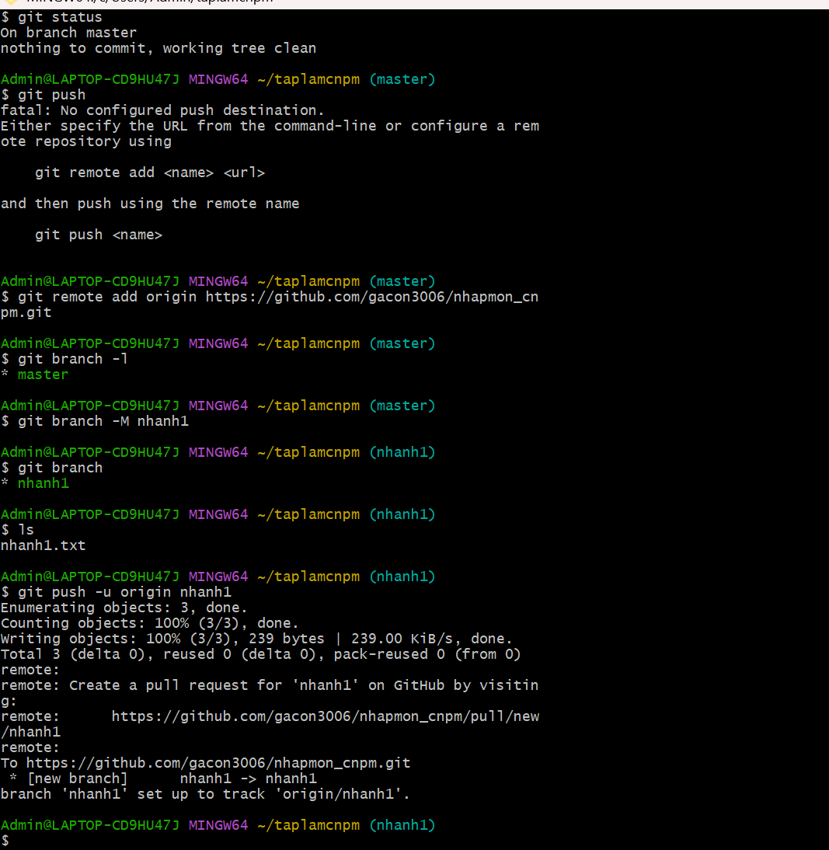

Git clone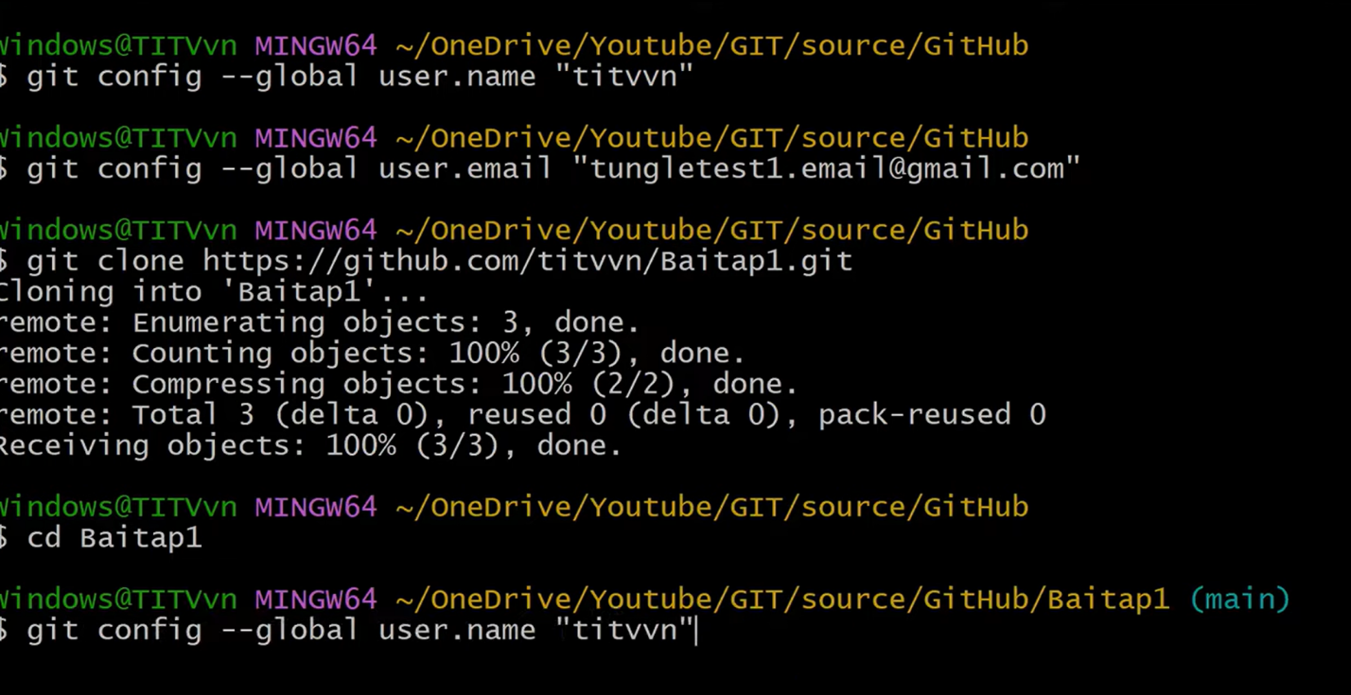

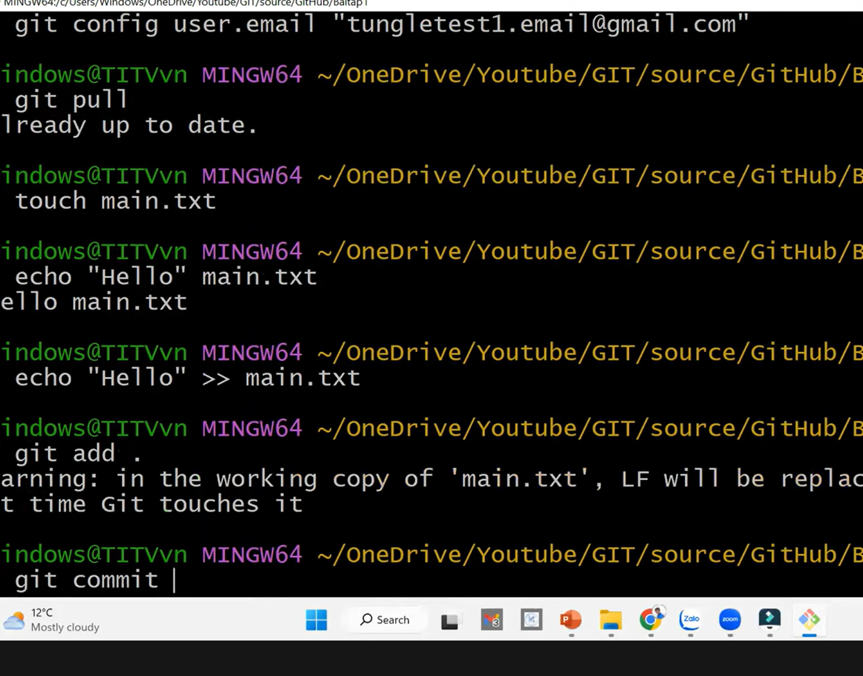

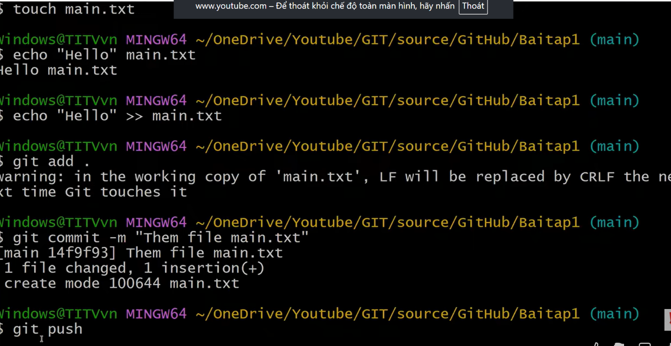

Tạo nhánh của dự án có sẵn

git clone https://github.com/username/tenduan.git

git checkout -b ten_nhanh_moi

git branch( kiểm tra ở nhánh nào)

Sửa file(code)

git add .

git commit -m "Mô tả thay đổi"

git push origin ten-nhanh-moi

git push

**Tạo Pull Request trên GitHub**

* Vào GitHub → Vào repo
* Sẽ thấy thông báo **"Compare & pull request"** cho nhánh mới vừa push
* Nhấn → Viết mô tả → Gửi pull request để hợp nhất vào main hoặc dev

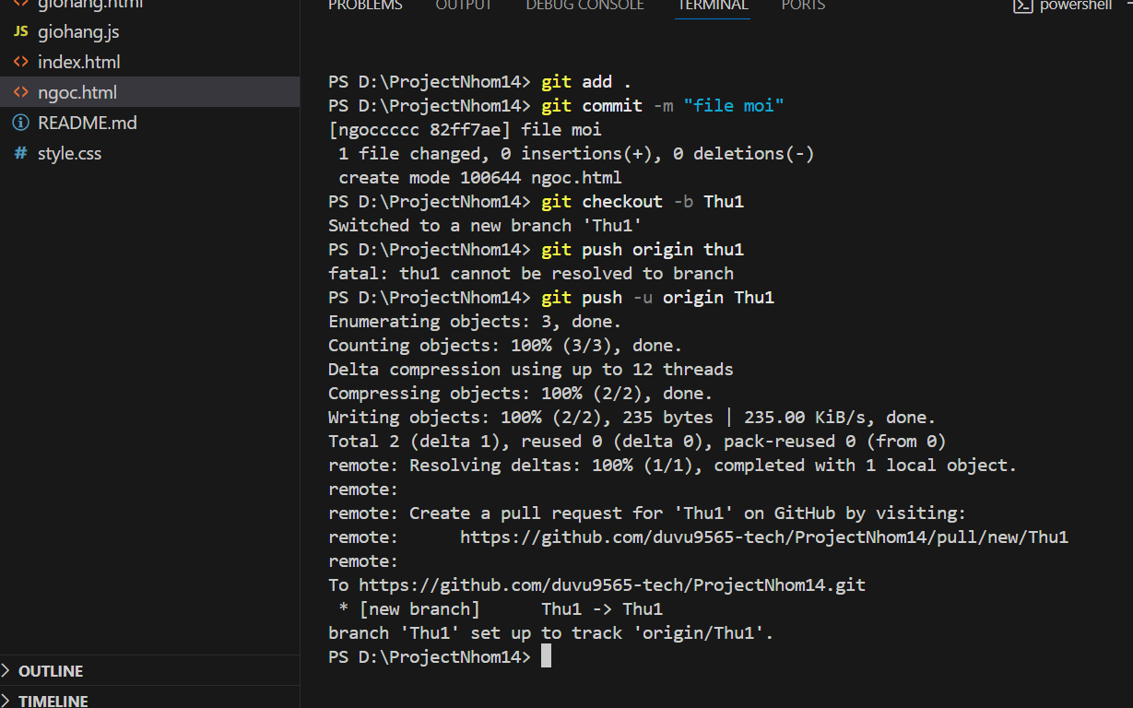

Đầu tiên có folder mở ra +tạo file mới

git clone

git checkout -b ten_nhanh_moi

git branch( kiểm tra ở nhánh nào)

Sửa file(code) lưu

git add .

git commit -m "Mô tả thay đổi"

git push origin ten-nhanh-moi

git push

**Tạo Pull Request trên GitHub**

* Vào GitHub → Vào repo
* Sẽ thấy thông báo **"Compare & pull request"** cho nhánh mới vừa push
* Nhấn → Viết mô tả → Gửi pull request để hợp nhất vào main hoặc dev